Obrázok, na ktorom je text

Automaticky generovaný popis

**Management projektů**

**Systém pro podporu řízení rizik v projektech**

**StackBoss**

**Užívatelská príručka**

| Historie | | | | |
| --- | --- | --- | --- | --- |
| Verze | Datum | Status | Kdo | Poznámka |
| 1.0 |  |  | Magdaléna Ondrušková |  |
| 2.0 |  |  | Rozprým Dalimil |  |

1. Úvod 2

2. Instalace programu 2

3. Základy práce so StackBoss.Web 2

4. Referenční příručka 2

# Úvod

Webová aplikácia StackBoss.Web od tímu Stackboss je aplikácia, ktorá svojím užívateľom poskytuje podporu pre posudzovanie rizík (nákladov, času, rozsahu, kvality) v IT projektoch. Aplikácia užívateľom umožňuje identifikáciu rizík, kvalitnú analýzu rizík, vytvorenie registru rizík, vytvorenie prehľadnej matice pravdepodobností a dopadov rizikových udalostí, prehľadné zobrazenie rizík s možnosťou filtrovania a sledovanie určitého počtu najrizikovejších položiek pre zadané obdobie. Aplikácia k samotnému používaniu nevyžaduje pripojenie k internetu, všetko beží iba na počítači užívateľa lokálne.

# Inštalácia programu

**Potrebné vybavenie**

Užívateľ pre používanie tejto aplikácie potrebuje notebook/počítač a webový prehliadač, ako je napr. GoogleChrome, MozillaFirefox prípadne iný, podľa preferencie užívateľa. Pre spustenie aplikácie bude užívateľ potrebovať takisto Visual Studio 2019. Vo Visual Studio Installer je potrebné sa uistiť, že užívateľ má nainštalované balíčky

**Postup inštalácie**

Užívateľ sa uistí vo Visual Studio Installer, že má nainštalované balíčky:

- data storage and processing

- asp .net and web development

Následne si užívateľ naklonuje daný repozitár so zdrojovým kódom aplikácie a prejde k samotnému zostaveniu a spusteniu blazor aplikácie:

- prejde na risks page

- vyhodí to exception – užívateľ na ňu klikne

- užívateľ klikne na tlačítko: apply migration

- užívateľ znovu načíta (refreshne) prehliadač

# Základy práce s StackBoss.Web

Po nainštalovaní aplikácie a jej spustení si užívateľ otvorí preferovaný webový prehliadač a zadá adresu, napr. <http://localhost:8081/>, ktorá mu bola vrátená v termináli po spustení aplikácie. Na danej adrese aplikácia beží a je k dispozícii užívateľovi. Po skončení práce stačí iba ukončiť beh aplikácie v termináli, napr. pomocou kláves CTRL + C.

**Prihlásenie užívateľa**

Pre prácu s aplikáciou je nutné sa prihlásiť. Užívateľ sa prihlási pomocou **emailu** a **hesla.** Pri prihlásení si užívateľ môže zvoliť možnosť zapamätať údaje, vďaka čomu následne pri ďalšom prihlasovaní zadávať prihlasovacie údaje. Po prihlásení užívateľ vidí základný prehľad v jeho projektoch, prípadne rizikách. Odhlásenie prebieha jednoducho kliknutím na tlačítko Log out v pravom hornom rohu obrazovky.

**Práca s rizikami**

Po prihlásení si užívateľ zvolí v navigačnom panely v ľavej časti obrazovky **Risks** pre zobrazenie prehľadného zoznamu rizík. Tabuľka s rizikami obsahuje iba najdôležitejšie údaje o rizikách, ktoré sú primárne zobrazené postupne ako boli vytvárané. Užívateľ má možnosť si jednotlivé riziká vyfiltrovať podľa pravdepodobnosti **(Probability) a** následkov **(Consequences)**, prípadne u mena **(Name)** alebo kategórie (**Category)** môže vyhľadávať aj podľa názvu**.** Pre pridanie nového rizika užívateľ klikne na tlačítko **Add new**, pre odstránenie zasa na odpovedajúcu ikonku u rizika. Ak užívateľ chce vidieť viac detailov o danom riziku, klikne na tlačítko **Detail.**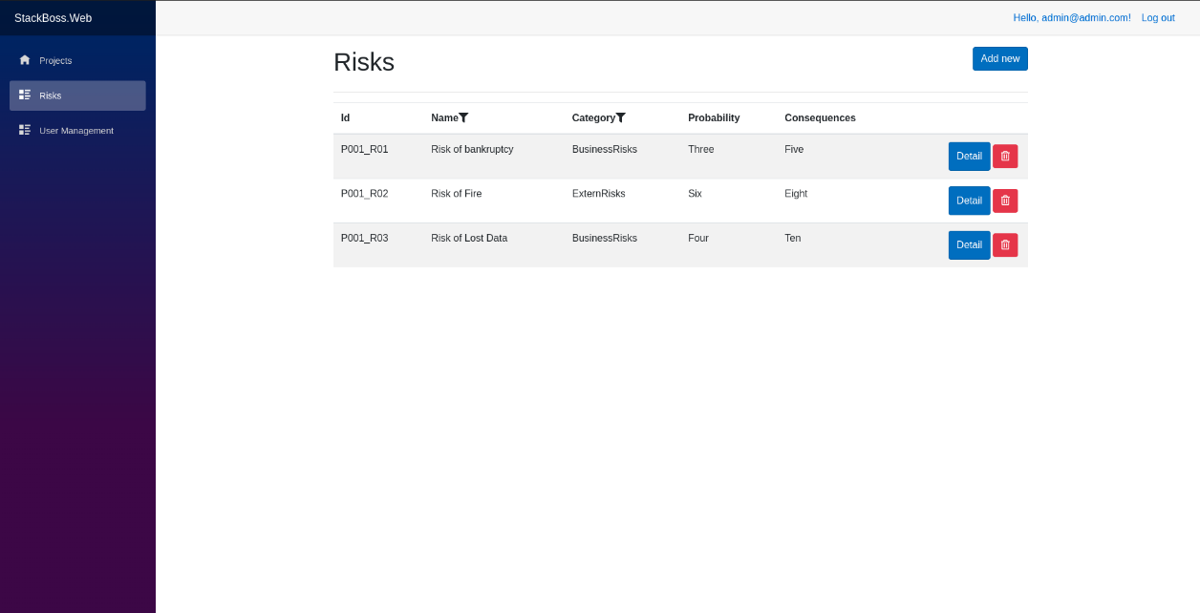

Po kliknutí na tlačítko **Detail** je užívateľ presmerovaný na stránku samotného rizika, ktoré obsahuje všetky informácie o danom riziku, ako je jeho stav, dátum kedy bolo dané riziko vytvorené, naposledy upravené... Okrem toho obsahuje jeho kategóriu, popis a všetky ostatné informácie potrebné pre dané riziko. Po kliknutí na tlačítko **Edit** v pravom hornom rohu je užívateľ presmerovaný na stránku s formulárom, kde jednotlivé údaje môže pre dané riziko upraviť.

Obrázok, na ktorom je text

Automaticky generovaný popis

**Práca s projektami**

Práca s projektami prebieha podobne ako práca s rizikami. Pri zobrazení konkrétneho projektu užívateľ vidí základné informácie o ňom, ako je manažér projektu, pracovníci na projekte a nejaký jeho popis. Takisto okrem toho vidí jednotlivé riziká spojené s daným projektom, ktorých detaily si vie zobraziť po kliknutí na tlačítko **Detail.**

Okrem iného vidí aj maticu rizík, kde sú vyzobrazené jednotlivé riziká podľa pravdepobnosti a následkov (obe na stupnici od 0 po 10). 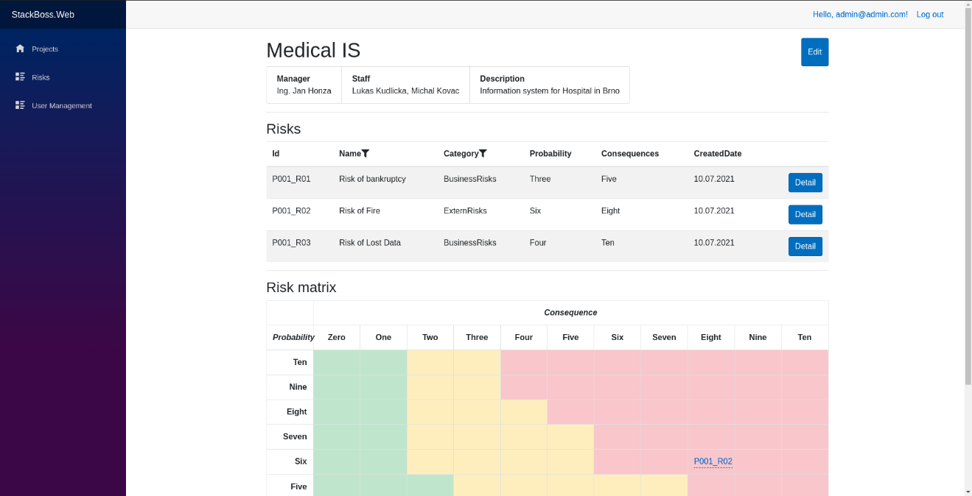

**Manažovanie rolí**

Systémový administrátor má okrem možnosti práce s projektami a rizikami aj možnosť manažovať (spravovať) užívateľov – môže užívateľov vytvárať a mazať. Vytváranie prebieha kliknutím na tlačítko **Create** kedy je užívateľovi zobrazený formulár, kam zadá užívateľov e-mail a heslo. Mazanie prebieha pomocou kliknutia na tlačítko **Delete.** 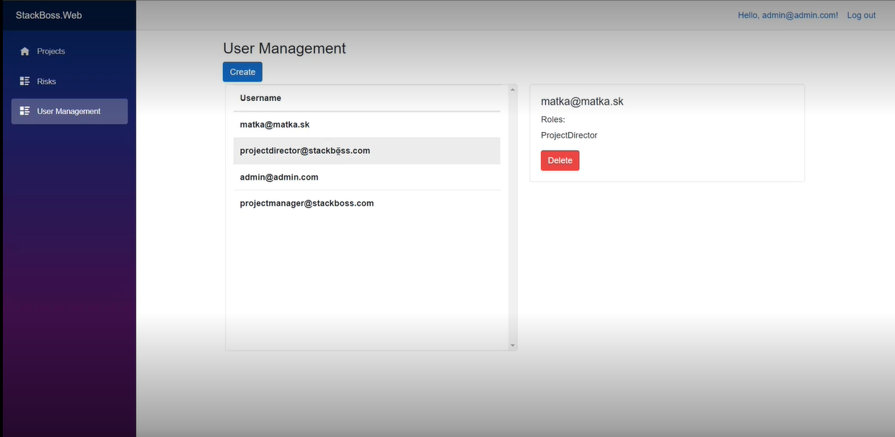

# Referenční příručka

Pre používanie aplikácie nie je potrebné upravovať žiadne parametre ani žiadne paramatre predávať aplikácie pri spustení v termináli. Takisto aplikácia nevyžaduje žiadne konfiguračné súbory/menu.